Penelitian Pemula

# LAPORAN PENELITIAN



**PENGEMBANGAN DESA WISATA BERBASIS GIS STUDI KASUS DESA PLAJAN KECAMATAN PAKIS AJI KABUPATEN JEPARA**

**PUSAT STUDI : SAINS DAN TEKNOLOGI**

**OLEH :**

**Ketua : Arief Susanto, S.T, M.Kom**

**Anggota : Tutik Khotimah, S.Kom, M.Kom**

Dibiayai oleh Anggaran Penerimaan dan Belanja

Universitas Muria Kudus Th. Anggaran 2015/2016

**FAKULTAS TEKNIK**

**UNIVERSITAS MURIA KUDUS**

**2016**

# HALAMAN PENGESAHAN

1. Judul Penelitian : **PENGEMBANGAN DESA WISATA BERBASIS GIS STUDI KASUS DESA PLAJAN KECAMATAN PAKIS AJI KABUPATEN JEPARA**
2. Ketua Pelaksana
3. Nama Lengkap : Arief Susanto, S.T., M.Kom
4. NIP/NIS : 0610701000001214
5. NIDN : 0603047104
6. Jabatan/Golongan : Penata Muda Tk.1 / III-b
7. Fakultas : Teknik
8. Program Studi : Teknik Informatika
9. Alamat rumah : Jl Candi Mutiara I No 1210 RT 07/7 Kelurahan

Kalipancur Kecamatan Ngaliyan Semarang

1. No Telp/email : 081326617272/ arief.susanto@umk.ac.id
2. Anggota Pelaksana
   1. Staf Pengajar : 1 orang
   2. Teknisi/Laboran : -
   3. Mahasiswa : 3 orang
3. Jangka Waktu Penelitian : 6 bulan
4. Anggaran Biaya :
5. APB UMK : Rp 3.000.000,-
6. Sumber Lain : -

Kudus, 1 Juli 2016

Mengetahui

|  |  |  |
| --- | --- | --- |
| Dekan Fakultas Teknik  **Moh Dahlan, S.T., M.T.**  NIS. 0610701000001138 | Ka Pusat Studi  Sains & Teknologi  **Moh Dahlan, S.T., M.T.**  NIS. 0610701000001138 | Ketua Pelaksana  **Arief Susanto, S.T., M.Kom**  NIS. 0610701000001214 |

Menyetujui

Rektor Ka. Lembaga Penelitian

**Dr. Suparnyo, S.H., M.S**. **Dr. Mamik Indaryani, M.S.**

NIS. 0610701000001014 NIS. 0610702010101010

# ABSTRAK

Jepara merupakan kota industri yang memiliki potensi wisata yang khas dibanding daerah lain. Akan tetapi dari segi masyarakat dan pemerintahan setempat belum ada wadah untuk mempromosikan pariwisata–pariwisata tersebut. Dengan aplikasi yang akan dibangun ini berisi informasi tempat-tempat wisata di Jepara lengkap dengan profil serta petanya, aplikasi ini akan menampilkan secara lengkap informasi tempat-tempat pariwisata dengan menggunakan SIG (Sistem Informasi Geografis) dengan perancangan sistem serta aliran data pada aplikasi ini menggunakan DFD dan Entity Relationship Diagram (ERD). Implementasi sistem ini menggunakan bahasa pemrograman PHP dan MySQL. Aplikasi ini menjelaskan lokasi tempat pariwisata, sehingga memudahkan wisatawan ketika datang mengunjungi tempat pariwisata di Jepara. Aplikasi ini memberikan fasilitas rute jalan, serta dapat menjadi sarana promosi bagi pemilik tempat wisata dan penyedia layanan jasa seperti hotel, tempat penjualan kerajinan budaya, tempat wisata kuliner yang dapat dikunjungi dan penyedia rute perjalanan wisata di Kabupaten Jepara.

Kata kunci : Pariwisata, SIG(Sistem Informasi Geografis), Promosi

# DAFTAR ISI

HALAMAN JUDUL i

HALAMAN PENGESAHAN ii

ABSTRAK iii

DAFTAR ISI iv

BAB I PENDAHULUAN 1

A. Latar Belakang Masalah 1

B. RUMUSAN MASALAH 2

C. TUJUAN PENELITIAN 2

D. MANFAAT PENELITIAN 2

E. TARGET LUARAN 2

BAB II TINJAUAN PUSTAKA 3

A. TEORI/KONSEP 3

1. Pariwisata 3

2. Promosi 3

3. Sistem Informasi Geografis 4

4. Data Flow Diagram 4

5. Entity Relationship Diagram 5

6. PHP 6

7. MySQL 6

8. Google Map API 7

B. PENELITIAN TERKAIT 7

C. KERANGKA PIKIR 8

BAB III METODE PENELITIAN 9

A. Jenis Penelitian 9

B. Pendekatan yang Digunakan 9

C. Metode Pengumpulan Data 10

BAB IV ANALISIS DAN PERANCANGAN 11

A. Gambaran Aplikasi Pariwisata Kabupaten Jepara Berbasis SIG 11

1. Aplikasi Pariwisata Kabupaten Jepara Berbasis SIG 11

2. Paparan Pariwisata Kabupaten Jepara Berbasis SIG. 11

B. Pemodelan Sistem 12

1. Context Diagram 12

2. DFD Level 0 13

3. DFD Level 1 pendataan 14

4. DFD Level 1 publikasi 14

5. DFD Level 2 pendataan data berita 15

6. DFD Level 2 pendataan data wisata 16

7. DFD Level 2 aprove komentar 16

8. ERD (Entity Relasionship Diagram) 17

C. Perancangan Database 19

D. Desain Interface 24

BAB V PENUTUP 34

A. Kesimpulan 34

B. Rekomendasi 34

DAFTAR PUSTAKA 35

LAMPIRAN 37

# BAB I

# PENDAHULUAN

## Latar Belakang Masalah

Perkembangan dunia semakin hari semakai canggih, informasi sekarang berkembang dengan pesat dan informasi dapat diakses melalui media cetak maupun elektronik. Informasi yang diakses melalui media cetak meliputi: koran, majalah dan lain-lain sedangkan informasi yang diakses melalui media elektronik meliputi: televisi, handphone dan internet. Kemudahan untuk mengakses informasi memudahkan untuk melihat sisi dunia yang belum kita ketahui misal tempat pariwisata maupun yang lain.

Kecanggihan informasi bisa ditunjukkan dengan menentukan letak atau lokasi tampat pariwisata di suatu kota atau daerah melalui media internet. Dalam mencari lokasi kawasan pariwisata, kita seolah-olah dapat melihat langsung kawasan tersebut.

Kota Jepara tidak hanya terkenal sebagai kota industri saja, banyak tempat pariwisata di kota Jepara yang dapat berpotensi tinggi dalam memajukan pendapatan daerah kota Jepara. Salah satunya adalah Plajan. Plajan adalah salah satu desa yang berada di Kecamatan Pakis Aji, Jepara. Desa Plajan menjadi salah satu Desa Wisata di Jepara [1] dengan berbagai macam tempat wisata seperti: Goa Sakti, Wana Akar Seribu, Museum Gong Perdamaian Dunia, Rumah Kaca, Petilasan Ki Kerto Guno, Tebing Kepodang, Gowok Macan, dan Tebing Beringin dan sebagainya.

Akan tetapi karena belum adanya media promosi pariwisata online di kota Jepara menjadi hambatan tersendiri untuk memajukan pendapatan daerah. Dengan Sistem Informasi Geografis Berbasis Web dapat mempermudah mengakses letak atau lokasi tempat-tempat pariwisata di kota Jepara dan akan berpeluang besar untuk menggali potensi-potensi pariwisata serta akan berimbas pada meningkatnya pendapatan daerah kota Jepara.

Oleh karena itu, dibuatlah aplikasi sistem pengembangan potensi tempat pariwisata di kabupaten Jepara berbasis SIG yang akan membantu dalam mengakses tempat-tempat pariwisata di kabupaten Jepara.

## RUMUSAN MASALAH

Rumusan masalah dalam penelitian Pengembangan Desa Wisata Berbasis GIS Studi Kasus Desa Plajan Kecamatan Pakis Aji Kabupaten Jepara antara lain:

1. Bagaimana mempromosikan tempat pariwisata ke masyarakat luas ?
2. Bagaimana cara membangun alur sistem aplikasi ?
3. Bagaimana menghasilkan aplikasi pariwisata berbasis GIS?

## TUJUAN PENELITIAN

Tujuan umum penelitian ini adalah mengimplementasikan sistem informasi geografis untuk membantu pengembangan potensi tempat pariwisata serta menjadi alat atau sarana promosi tempat pariwisata kota Jepara

## MANFAAT PENELITIAN

Manfaat yang akan diperoleh dari penelitian Pengembangan Desa Wisata Berbasis GIS Studi Kasus Desa Plajan Kecamatan Pakis Aji Kabupaten Jepara antara lain:

1. Memberikan Informasi kepada masyarakat luas keberadaan desa wisata yang ada di Desa Plajan Kecamatan Pakis Aji Kabupaten Jepara.
2. Meningkatkan kemampuan Universitas Muria Kudus dalam penelitian, pengembangan dan penerapan IPTEKS
3. Menjalin kerjasama antara Universitas Muria Kudus dengan Pemerintah daerah Kabupaten Jepara.

## TARGET LUARAN

Luaran yang dihasilkan dari penelitian Pengembangan Desa Wisata Berbasis GIS Studi Kasus Desa Plajan Kecamatan Pakis Aji Kabupaten Jepara antara lain:

1. Aplikasi Berbasis GIS desa wisata.
2. Artikel ilmiah yang diterbitkan dalam Jurnal.

# BAB II

# TINJAUAN PUSTAKA

## TEORI/KONSEP

Ada pun landasan teori yang digunakan dalam penelitian “Pengembangan Desa Wisata Berbasis GIS Studi Kasus Desa Plajan Kecamatan Pakis Aji Kabupaten Jepara” antara lain:

### Pariwisata

Menurut Undang-Undang Nomor 10 tahun 2009, pariwisata adalah berbagai macam kegiatan wisata dan didukung berbagai fasilitas serta layanan yang disediakan oleh masyarakat, pengusaha, pemerintah dan pemerintah daerah [2]. Sedangkan pengertian pariwisata menurut WTO (World Tourism Organization) adalah berbagai aktivitas yang dilakukan oleh orang-orang yang mengadakan perjalanan untuk  dan tinggal di luar kebiasaan lingkungannya dan tidak lebih dari satu tahun berturut-turut untuk kesenangan, bisnis, dan keperluan lain.

### Promosi

Promosi adalah usaha yang dilakukan untuk memasarkan dan memperkenalkan suatu produk barang maupun jasa kepada masyarakat luas. Promosi merupakan salah satu kegiatan pemasaran yang penting bagi perusahaan dalam upaya mempertahankan kelangsungan hidup perusahaan  serta meningkatkaan kualitas penjualan untuk meningkatkan kegiatan pemasaran dalam hal memasarkan barang atau jasa dari suatu perusahaan 

Promosi adalah segala bentuk komunikasi yang digunakan untuk menginformasikan (to inform), membujuk (to persuade), atau mengingatkan orang–orang tentang produk yang dihasilkan organisasi, individu, ataupun rumah tangga [3].

### Sistem Informasi Geografis

Sistem informasi geografis adalah sebuah rangkaian sistem yang memanfaatkan teknologi digital untuk melakukan analisa spasial. Sistem ini memanfaatkan perangkat keras dan lunak dari komputer untuk melakukan pengolahan data. Mengingat sumber data sebagian besar berasal dari penginderaan jauh baik citra satelit maupun citra foto,maka teknologi geografis(GIS) erat kaitannya dengan pengindraan jarak jauh. Akan tetapi penginderaan jauh bukanlah satu – satunya ilmu pendukung bagi sistem ini. Sumber data berasal dari hasil surve terestrial (uji lapangan) dan data sekunder lainya seperti sensus, catatan, dan laporan yang terpercaya[4].

Sistem Informasi Geografis, merupakan bagian dari sistem informasi, telah mencapai kesuksesan dalam beberapa tahun terakhir. GIS berkonsentrasi pada pembangunan komputer, pemodelan, penyimpanan, berbagi pengambilan, manipulasi, analisis, dan penyajian data bereferensi geografis. paket perangkat lunak GIS menyediakan pendekatan terpadu untuk bekerja dengan informasi geografis [5].

### Data Flow Diagram

*Data flow diagram* (*DFD*) digunakan untuk menggambarkan suatu sistem yang telah ada atau sistem baru yang akan dikembangkan secara logika tanpa mempertimbangkan lingkungan fisik dimana data tersebut disimpan. *DFD* merupakan alat yang digunakan pada metodologi pengembangan sistem yang terstruktur dan jelas. Adapun simbol-simbol yang digunakan pada *DFD* yaitu [6]:

* 1. *Exsternal entitity* (kesatuan luar) atau *boundary* (batas sistem)

Kesatuan luar (*external entity*) merupakan kesatuan (*entity*) di lingkungan luar sistem yang dapat berupa orang, organisasi atau sistem lainnya yang berada di lingkungan luarnya yang akan memberikan input atau menerima output dari sistem. Kesatuan luar dapat disimbolkan dengan suatu notasi kotak.

* 1. *Data flow* (arus data)

Arus data (*data flow*) ini mengalir diantara proses, simpanan data dan kesatuan luar. Arus data ini menunjukkan arus data dari data yang dapat berupa masukan untuk sistem atau hasil dari proses sistem dan dapat berupa output. Arus data sebaiknya diberi nama yang jelas dan mempunyai arti. Nama dari arus data dituliskan disamping garis panahnya. Arus data diberi simbol suatu panah.

* 1. *Process* (proses)

Suatu proses adalah kegiatan atau kerja yang dilakukan oleh orang, mesin atau komputer dari hasil suatu arus data yang masuk ke dalam proses untuk dihasilkan arus data yang akan keluar dari proses. Suatu proses dapat ditunjukkan dengan simbol lingkaran atau dengan simbol empat persegi panjang tegak dengan sudut-sudutnya tumpul.

* 1. *Data store* (simpanan data)

Simpanan data (*data store*) merupakan simpanan dari data yang dapat berupa: file atau database di sistem komputer, arsip atau catatan manual, kotak tempat data di meja seseorang, tabel acuan manual, agenda atau buku. Simpanan data di *DFD* dapat disimbolkan dengan sepasang garis horisontal paralel yang tertutup di salah satu ujungnya.

### Entity Relationship Diagram

Perancangan basis data menggunakan model *Entity Relationship Diagram* (ERD) [7]. Terdapat tiga notasi dasar yang bekerja pada model ERD ,notasi tersebut dapat dilihat pada Tabel 2.1

**Tabel 2.1 Simbol Entity Relationship Diagram**

| **Simbol** | **Keterangan** |
| --- | --- |
|  | **Entitas** sesuatu apa saja yang ada di dalam sistem, nyata maupun abstrak dimana data yang disimpan atau dimana terdapat data. |
|  | **Atribut** sesuatu yang menjelaskan apa yang sebenarnya yang dimaksud entitas maupun relationalship, sehingga sering dikatakan atribut adalah elemen dari setiap entitas dan relationalship |
|  | **Relationalship atau relasi** hubungan alamiah yang terjadi secara entitas. |
|  | **Garis atau Link m**erupakan garis penghubung antara relasi dengan entitas dan entitas dengan atribut. |

### PHP

*PHP* adalah bahasa pemrograman script yang paling banyak dipakai saat ini. *PHP* banyak dipakai untuk memrogram situs web dinamis, walaupun tidak tertutup kemungkinan digunakan untuk pemakaian lain [8]. Beberapa kelebihan *PHP* dibandingkan dengan bahasa pemrograman web yang lain :

1. Web server yang mendukung *PHP* dapat ditemukan dimana-mana.
2. Dalam sisi pengembangan lebih mudah.
3. Dalam sisi pemahaman, *PHP* adalah bahasa scripting yang paling mudah karena memiliki banyak referensi.
4. *PHP* adalah bahasa open source yang dapat digunakan diberbagai sistem operasi (Linux, Unix, Macintosh, Windows) dan dapat dijalankan secara runtime melalui console serta juga dapat menjalankan perintah-perintah sistem.

### MySQL

*MySQL* adalah sebuah perangkat lunak sistem manajemen basis data SQL (bahasa Inggris: database management system) atau *DBMS* yang *multithread, multi-user,* dengan sekitar 6 juta instalasi di seluruh dunia. *MySQL* AB membuat *MySQL* tersedia sebagai perangkat lunak gratis dibawah lisensi GNU *General Public License* (GPL), tetapi mereka juga menjual dibawah lisensi komersial untuk kasus-kasus dimana penggunaannya tidak cocok dengan penggunaan GPL[9].

### Google Map API

*Google Maps* adalah layanan dari google yang berguna menampilkan menampilkan peta kedalam komputer maupun web. Peta di google map tidak hanya bisa menapilkan daerah tertentu saja, tetapi mencakup seluruh area didunia [10].

Dalam penggunaan peta dalam google map dapat dengan mudah digunakan dengan menggunakan melalui service gratis dari google. Service gratis dari google ini menyediakan API (Application Programming Interface) yang memungkinkan developer lain untuk memanfaatkan aplikasi ini diaplikasi buatannya

## PENELITIAN TERKAIT

Beberapa penelitian terkait yang digunakan dalam penelitian ini antara lain:

Penelitian oleh Pratomo Setiaji yang berjudul Sistem Informasi Geografis Objek Wisata di Kabupaten Kudus menyebutkan bahwa di Kudus terdapat berbagai jenis tempat wisata. Akan tetapi media promosi masih manual seperti menggunakan brosur, pamflet, poster dan buku-buku. Dengan aplikasi GIS dapat membantu mengetahui titik objek wisata beserta prasarananya di Kabupaten Kudus. Aplikasi dirancang dengan pemodelan UML sedangkan pemrograman yang digunakan adalah Quantum GIS dan Map Server [11].

Pada penelitian I Wayan Eka Suastikayana yang berjudul Sistem Informasi Geografis Berbasis Web untuk Pemetaan Pariwisata Kabupaten Gianyar. Sistem Informasi Geografis ini dibuat dengan pemikiran awal untuk mempromosikan wisata yang ada di Kabupaten Gianyar, Bali. Website ini sebagai media informasi dan promosi yang memuat segala informasi mengenai objek wisata, event, kerajinan, restoran dan penginapan yang ada di Gianyar. Aplikasi ini dibangun dengan menggunakan Google Map API dengan bahasa pemrograman PHP dan database MySQL[12].

Penelitian selanjutnya adalah penelitian yang dilakukan oleh Mashita Enggar Kusuma dan Yanto Budisusanto dengan judul Aplikasi Google Maps API dalam Pengembangan Sistem Informasi Geografis Pariwisata Berbasis Web (Studi Kasus Kabupaten Sidoarjo). Hasil penelitian berupa Sistem Informasi Pariwisata Kabupaten Sidoarjo berbasis WebSIG yang menyajikan informasi pariwisata dengan tampilan peta berupa peta satelit dan peta terrain [13].

## KERANGKA PIKIR

Kerangka pemikiran dapat dilihat pada gambar 2.1

|  |
| --- |
| **Problems** |
| Belum adanya media promosi pariwisata kota Jepara online ke dunia luas |

|  |  |
| --- | --- |
| **Opportunity** | |
| Pariwisata Berbasis web | SIG Pariwisata |

|  |
| --- |
| **Approach** |
| Sistem Pariwisata berbasisi SIG (Sistem Informasi Geografis ) |

|  |  |  |
| --- | --- | --- |
| **Aplication Development** | | |
| **Specification & design**  DFD | **Pemrograman**  PHP & MySql | **AI**  SIG (Sistem Informasi Geografis ) |

|  |
| --- |
| **Aplication Implemetation** |
| Masyarakat Luas |

|  |
| --- |
| **Result** |
| Pengembangan Potensi Pariwisata Kabupaten Kudus Berbasis Sistem Informasi Geografis |

**Gambar 2.1. Kerangka Pemikiran**

# BAB III

# METODE PENELITIAN

## Jenis Penelitian

Penelitian yang berjudul Pengembangan Desa Wisata Berbasis GIS Studi Kasus Desa Plajan Kecamatan Pakis Aji Kabupaten Jepara adalah penelitian yang berjenis penelitian rekayasa (*research and development*).

## Pendekatan yang Digunakan

Pendekatan yang digunakan dalam penelitian “Pengembangan Desa Wisata Berbasis GIS Studi Kasus Desa Plajan Kecamatan Pakis Aji Kabupaten Jepara” adalah pendekatan sistem dengan menggunakan metode Waterfall. Ada pun tahap-tahap yang dilakukan digambarkan pada gambar 3.1 :

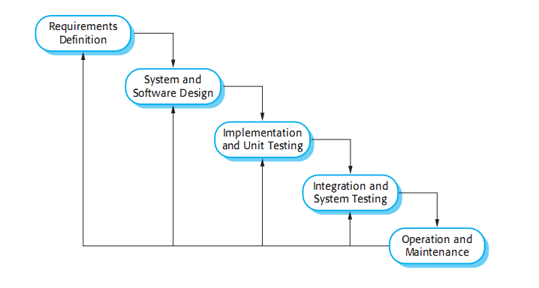

**Gambar 3.1 Metodologi Waterfall [14]**

1. *Requirements Definition*

Pada tahap ini mengamati dan mencari informasi yang dibutuhkan dalam pembuatan aplikasi dengan cara wawancara dan observasi.

1. *System and Software Design*

Dari hasil pengamatan yang dilakukan, dirancang dan diimplementasikan pada aplikasi “Pengembangan Potensi Pariwisata Di Kota Jepara berbasis SIG ” dengan menggunakan DFD dan ERD.

1. *Implementation and Unit Testing*

Pada tahap ini, desain perangkat lunak direalisasikan sebagai seperangkat program atau unit program. Unit pengujian melibatkan memverifikasi bahwa setiap unit memenuhi spesifikasinya.

1. *Integration and System Testing*

Aplikasi akan di uji sebagai system yang lengkap untuk memastikan bahwa perangkat lunak sudah sesuai dengan persyaratan yang telah ditentukan dengan menggunakan *black box testing*.

1. *Operation and Maintenance*

Operasi dan pemeliharaan meskipun tidak selalu dilakuakan, tapi tahap ini merupakan tahap terpanjang. Pada tahap pemeliharaan ini melibatkan mengoreksi kesalahan yang tidak ditemukan pada awal tahap ini dan meningkatkan implementasi unit sistem dan meningkatkan pelayanan sistem sebagai kebutuhan baru yang akan ditemukan

## Metode Pengumpulan Data

Dalam penelitian ini, metode pengumpulan data dilakukan dengan dua cara antara lain:

1. *Library* *Research*

Metode penelitian ini dilakukan dengan cara mempelajari bahan-bahan tertulis dari buku, Internet, jurnal dan artikel-artikel terkait berkenaan dengan masalah yang dibahas.

1. *Interview* dan *Observasi*

Pada metode ini, peneliti mengamati dan mewawancarai pihak-pihak terkait berkenaan dengan pariwisata Jepara.

# BAB IV

# ANALISIS DAN PERANCANGAN

## Gambaran Aplikasi Pariwisata Kabupaten Jepara Berbasis SIG

Aplikasi web Pariwisata GIS Kabupaten Jeparadigunakan untuk mengolah data dan informasi mengenai Pariwisata Kabupaten Jepara di mana sistem ini digunakan sebagai media alternatif untuk mengetahui dan mendapatkan informasi serta data tentang Pariwisata Kabupaten Jepara

### Aplikasi Pariwisata Kabupaten Jepara Berbasis SIG

Aplikasi WebPariwisata Kabupaten Jepara berbasis SIG, akan dikembangkan dengan menggunakan sistem pengolahan data pariwisata-pariwisata di kabupaten Jepara yang bernaung di dinas pariwisata yang berbasis web. Setelah hasil pendataan yang dilakukan, langkah selanjutnya baru diimplementasikan melalui komputer dan ditampilkan dengan menggunakan media web.

Pengolahan data akan dilakukan dengan menggunakan beberapa program aplikasi yaitu untuk proses pembuatan web dengan *editor web* *Dreamweaver* dan bahasa pemograman php. Sistem yang dirancang diharapkan dapat memberikan manfaat, antara lain:

1. Mempermudah dalam pendataan lokasi tempat pariwisata.
2. Menjadikan sarana dalam memberikan informasi jalan untuk menuju ketempat lokasi wisata sehingga mempermudah pencarian bagi wisatawan.
3. Mempermudah untuk memperoleh informasi tentang pariwisata di kota kudus.
4. Menghasilkan wadah yang berupa aplikasi web untuk tempat wisata di kota kudus.

### Paparan Pariwisata Kabupaten Jepara Berbasis SIG.

PaparanPariwisata Kabupaten Jepara berbasis SIG, adalah sebagai berikut:

* 1. Admin login dengan *username* dan *password* lalu memasukkan data kategori wisata dan mengisi data lokasi tempat sesuai data kategori wisata.
  2. Admin login dengan *username* dan *password* lalu memasukkan data galeri sesuai tempat pariwisata yang sudah di tentukan.
  3. Admin login dengan *username* dan *password* lalu memasukkan data kategori berita dan mengisi berita sesuai kategori yang di tentukan.
  4. Admin login dengan *username* dan *password* untuk melakukan aktifitas menyortir kementar-komentar dari user.
  5. User atau wisatawan dapat mengakses aplikasi *Web* Pariwisata SIG Kabupaten Kudus dengan membuka Situsnya
  6. User atau wisatawan memberikan komentar dengan cara mengisi form komentar.

## Pemodelan Sistem

### Context Diagram

Diagram konteks adalah diagram yang terdiri dari suatu proses menggambarkan ruang lingkup suatu sistem. Diagram konteks tersebut menggambarkan suatu bagan aliran data yang dijabarkan secara global. Pada diagram konteks ini, aliran data dijabarkan secara global yang menggambarkan aliran data yang bersumber pada admin yang melakukan proses pengolahan data untuk menghasilkan informasi. Pada sistem pariwisata SIG kabupaten Jepara dimulai dengan mengolah data-data yang dimasukkan dan dilakukan oleh admin.

Sistem dimulai dengan memasukkan data kategori wisata, data wisata, kategori beita, data berita dan data galeri. Semua data tersebut akan diproses untuk dijadikan sebuah informasi pariwisata. Untuk lebih jelasnya bisa dilihat pada gambar 4.1 :



Gambar.4.1 Context Diagram

### DFD Level 0

Admin memasukkan data kategori wisata, data wisata, kategori beita, data berita, data galeri dan profil, user atau wisatawan memasukkan data komentar dan sistem pendataan menerima inputan data tersebut, kemudian data dikirim ke sistem publikasi dan menghasilkan informasi bagi wisatawan. Untuk lebih jelasnya bisa dilihat pada gambar 4.2 :



Gambar 4.2 DFD Level 0

### DFD Level 1 pendataan

Entitas admin menginputkan data kategori wisata, data wisata, data admin, kategori beita, data berita, data galeri, data profil dan entitas wisatawan menginputkan data komentar, dari sistem pendataan admin dan wisatawan mengeluarkan outputan storagae kategori wisata, wisata, admin, kategori beita, berita, galeri, profil dan komentar sebagai. Untuk lebih jelasnya bisa di lihat pada gambar 4.3 :



Gambar 4.3 DFD Level 1 Pendataan

### DFD Level 1 publikasi

Dari proses pendataan yang dilakukan admin akan didapatkan data storagae yaitu kategori wisata, wisata, admin, kategori beita, berita, galeri, profil dan komentar, kemudian dari data storagae akan diolah lagi ke proses publikasi untuk disajikan menjadi informasi seperti data kategori wisata, data wisata, data admin, kategori beita, data berita, data galeri, data profil dan di akses oleh wisatawan. Untuk lebih jelasnya bisa di lihat pada gambar 4.4 :



Gambar 4.4 DFD Level 1 Publikasi

### DFD Level 2 pendataan data berita

Proses ini termasuk proses turunan dari proses pendataan admin untuk menginputkan data berita. Sebelum data berita di inputkan admin terlebih dahulu memasukkan data ketegori berita. Untuk lebih jelasnya bisa dilihat pada gambar 4.5 :



Gambar 4.5 DFD Level 2 Pendataan Data Berita

### DFD Level 2 pendataan data wisata

Proses ini termasuk proses turunan dari proses pendataan admin untuk menginputkan data wisata. Sebelum data wisata di inputkan admin terlebih dahulu memasukkan data ketegori wisata. Untuk lebih jelasnya bisa dilihat pada gambar 4.6 :



Gambar 4.6 DFD Level 2 Pendataan Data Wisata

### DFD Level 2 aprove komentar

Proses ini termasuk proses turunan dari proses pendataan admin untuk menampilkan data komentar. Sebelum data komentar di tampilkam, data di sortir dulu dip proses ini. Untuk lebih jelasnya disa di lihat pada gambar 4.7 :



Gambar 4.7 DFD Level 2 Aprove Komentar

### ERD (Entity Relasionship Diagram)

Relasi antar atribut yang dirancang pada SIG pariwisata kabupaten kudus yang ditunjukan pada (Gambar 4.8) ini didasarkan pada aturan sebagai berikut:

1. Satu entitas kategori wisata memiliki banyak entitas wisata*.*
2. Satu entitas wisata memiliki banyak entitas poling
3. Satu entitas wisata memiliki banyak entitas galeri
4. Banyak entitas berita memiliki satu entitas kategori berita



# menunjukan Primary key

* menunjukan Foreign key

Gambar 4.8 ERD (Entity Relasionship Diagram)

## Perancangan Database

Berdasarkan pemaparan hasil perancangan dengan menggunakan DFD diatas, maka untuk kebutuhan perancangan tabel-tabel sebagai tempat penyimpanan data pada sistem adalah sebagai berikut :

Nama database : **db_pariwisata**, yang mana tabel-tabelnya yaitu :

1. Tabel admin

Nama tabel : admin

Primary key : username

Tabel 4.1 : Tabel admin

| **Field** | **Type** | **Size** | **Keterangan** |
| --- | --- | --- | --- |
| Username | varchar | 50 | Nama username |
| Password | varchar | 32 | Password username |

1. Tabel kategori wisata

Nama tabel : kategori_wisata

Primary key : id_kategori

Tabel 4.2 : Kategori Wisata

| **Field** | **Type** | **Size** | **Keterangan** |
| --- | --- | --- | --- |
| Id_kategori | Integer | 4 | Kode identitas kategori wisata |
| Kategori | Varchar | 50 | Nama kategori wisata |
| Icon | Varchar | 100 | Gambar icon kategori wisata |

1. Tabel wisata

Nama Tabel : wisata

Primary key : id_wisata

Unique key : id_kategori

Tabel 4.3 : Tabel wisata

| **Field** | **Type** | **Size** | **Keterangan** |
| --- | --- | --- | --- |
| Id_wisata | Integer | 4 | Kode identitas wisata |
| Id_kategori | Integer | 4 | Kode idemtitas kategori wisata |
| Lat | Double |  | Titik koordinat |
| Longitude | double |  | Titik koordinat |
| Nama | Varchar | 30 | Nama wisata |
| Tempat_wisata | Varchar | 30 | Tempat pariwisata |
| Deskripsi | Text |  | Uraian tentang pariwisata |
| Foto | Varchar | 100 | Gambar tempat pariwisata |

1. Tabel kategori berita

Nama Tabel : kategori_berita

Primary key : id_kategori

Tabel 4.4 : Tabel kategori berita

| **Field** | **Type** | **Size** | **Keterangan** |
| --- | --- | --- | --- |
| Id_kategori_berita | Integer | 4 | Kode identitas kategori berita |
| Kategori | Varchar | 40 | Nama kategori berita |

1. Tabel berita

Nama Tabel : berita

Primary key : id_berita

Unique key : kategori_berita

Tabel 4.5 : Tabel berita

| **Field** | **Type** | **Size** | **Keterangan** |
| --- | --- | --- | --- |
| Id_berita | Integer | 4 | Kode identitas kategori berita |
| Kategori_berita | integer | 4 | Nama kategori berita |
| Judul | Varchar | 50 | Nama judul berita |
| Ket | Text |  | Keterangan berita |
| Tgl | timestamp |  | Tanggal berita |
| Penulis_berita | Varchar | 40 | Nama penulis berita |
| Status | Varchar | 30 | Status (tampil atau tidak tampil) |
| Jml_baca | Integer | 4 | Jumlah pembaca berita |
| Foto | Varchar | 100 | Gambar berita |

1. Tabel galeri

Nama Tabel : galeri

Primary key : id_ galeri

Unique key : id_wisata

Tabel 4.6 : Tabel galeri

| **Field** | **Type** | **Size** | **Keterangan** |
| --- | --- | --- | --- |
| Id_galeri | Integer | 4 | Kode identitas galeri |
| Id_wisata | Integer | 4 | Kode identitas wisata |
| Gambar_a | Varchar | 100 | Gambar dengan size besar |
| Gambar_b | Varchar | 100 | Gambar dengan size kecil |
| Tgl | Timestamp |  | Tanggal berita |

1. Tabel Poling

Nama Tabel : Poling

Primary key : id_ poling

Tabel 4.7 : Tabel poling

| **Field** | **Type** | **Size** | **Keterangan** |
| --- | --- | --- | --- |
| Id_ profil | Integer | 4 | Kode identitas poling |
| Id_wisata | Integer | 4 | Kode Identitas wisata |
| Bersih | Integer | 4 | 1 / 0 |
| Kotor | Integer | 4 | 1 / 0 |
| Indah | Integer | 4 | 1 / 0 |
| Nyaman | Integer | 4 | 1 / 0 |

1. Tabel komentar

Nama Tabel : komentar

Primary key : id_ berita

Tabel 4.8 : Tabel komentar

| **Field** | **Type** | **Size** | **Keterangan** |
| --- | --- | --- | --- |
| Id_ komentar | Integer | 4 | Kode identitas komentar |
| Id_berita | Integer | 4 | Kode identitas berita |
| Nama | Varchar | 40 | Nama penulis komentar |
| Email | Varchar | 40 | Email penulis komentar |
| Isi | Text |  | Isi komentar |
| Tgl | timestamp |  | Tanggal penulisan komentar |

Relasi Tabel dari database pariwisata dapat dilihat pada Gambar 4.9

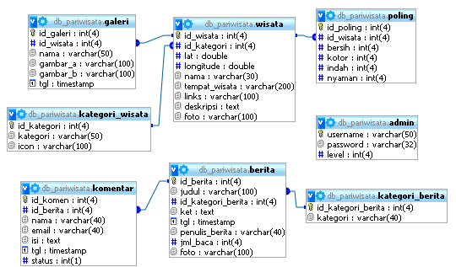

Gambar 4.9 Relasi Tabel

## Desain Interface

1. Halaman Utama User.

Halaman ini adalah tampilan utama halaman user. Pada halaman ini user dapat mengakses berbagai fitur yang telah disediakan seperti : View Maps, Rute Jalan, Info Terkini dan Kategori Wisata. Untuk lebih jelasnya dapat dilihat pada Gambar 4.10.

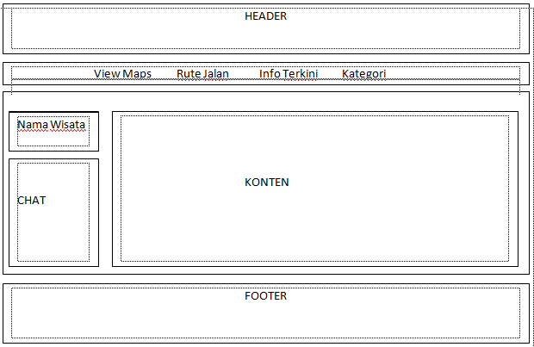

Gambar 4.10 Halaman Utama User

1. Halaman View Maps

Pada halaman View Maps ini, user dapat melihat berbagai letak tempat wisata di kudus yang di kemas dengan Maps. Untuk lebih jelasnya dapat dilihat pada gambar 4.11.

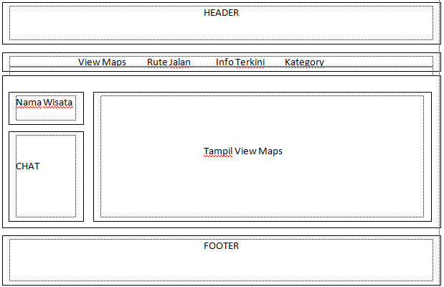

Gambar 4.11 Halaman Home atau View Maps

1. Halaman Rute Jalan.

Halaman Rute Jalan ini terletak di halaman utama user. Pada halaman ini user dapat mengakses jalan menuju ke tempat wisata. Untuk lebih jelasnya dapat dilihat pada gambar 4.12.

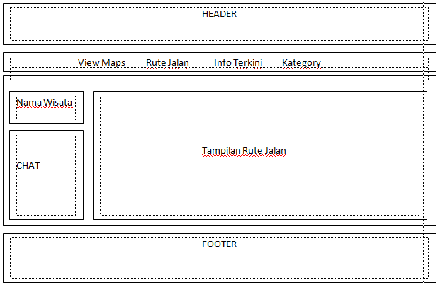

Gambar 4.12 Halaman Rute Jalan

1. Halaman Kategori Berita.

Halaman ini terletak di halaman utama user. Pada halaman ini user dapat melihat berita sesuai kategori dan user dapat memberikan komentar. Untuk lebih jelasnya dapat dilihat pada gambar 4.13.

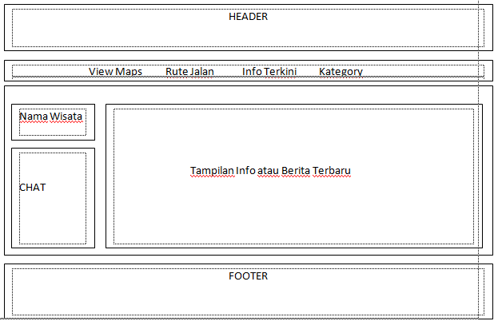

Gambar 4.13 Kategori Berita

1. Halaman Kategori Wisata.

Halaman ini terletak di halaman utama user. Pada halaman ini user dapat mengakses wisata sesuai kategori yang telah ditentukan. Untuk lebih jelasnya dapat dilihat pada gambar 4.14.

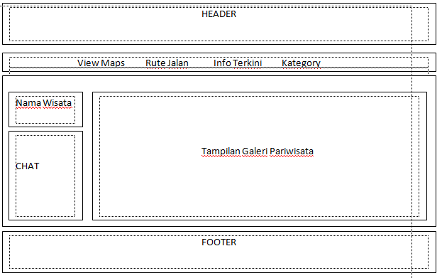

Gambar 4.14 Halaman Kategori Wisata

1. Halaman Login.

Halaman login ini adalah kunci untuk admin bisa masuk ke dalam halaman utama admin. Untuk lebih jelasnya dapat dilihat pada gambar 4.15.

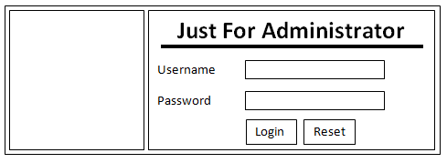

Gambar 4.15 Halaman login

1. Halaman Admin Master.

Halaman admin master dapat di akses admin setelan berhasil login. Di dalam fitur admin master ini terdapat fitur lain seperti master kategori pariwisata, master kategori berita, master data lokasi dan master data galeri. Untuk lebih jelasnya dapat di lihat pada gambar 4.16.

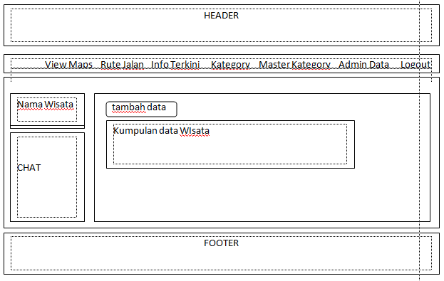

Gambar 4.16 Halaman Master Kategori Pariwisata

1. Halaman Tambah Master Kategori Pariwisata.

Pada halaman tambah master kategori ini terletak di dalam fitur master kategori pariwisata yang terdapat di halaman admin. Pada Form ini berfungsi untuk menambah kategori pariwisata. Untuk lebih jelasnya dapat dilihat pada gambar 4.17.

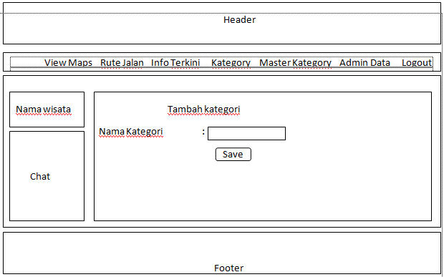

Gambar 4.17 Halaman Tambah Master Kategori Pariwisata

1. Halaman Master Kategori Berita.

Pada halaman tambah master kategori ini terletak di dalam fitur master kategori pariwisata yang terdapat di halaman admin. Pada Form ini berfungsi untuk menampilkan kategori pariwisata. Untuk lebih jelasnya dapat dilihat pada gambar 4.18

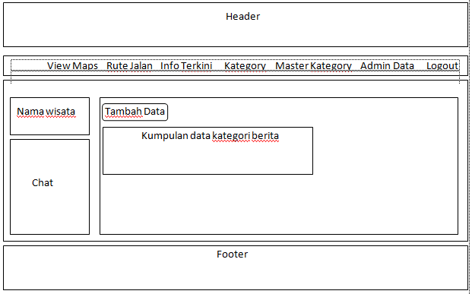

Gambar 4.18 Halaman Master Kategori Berita

1. Halaman Tambah Master Kategori Berita.

Pada halaman tambah master kategori berita ini terletak di dalam fitur master kategori berita yang terdapat di halaman admin. Pada Form ini berfungsi untuk menambah kategori berita. Untuk lebih jelasnya dapat dilihat pada gambar 4.19

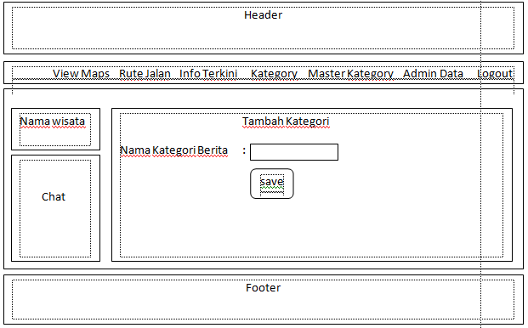

Gambar 4.19 Halaman Tambah Master Kategori Berita

1. Halaman Input Data Lokasi Pariwisata.

Pada halaman input data lokasi pariwisata ini terletak di dalam fitur master data lokasi yang terdapat di halaman admin. Pada Form ini berfungsi untuk menambah data lokasi wisata. Untuk lebih jelasnya dapat dilihat pada gambar 4.20

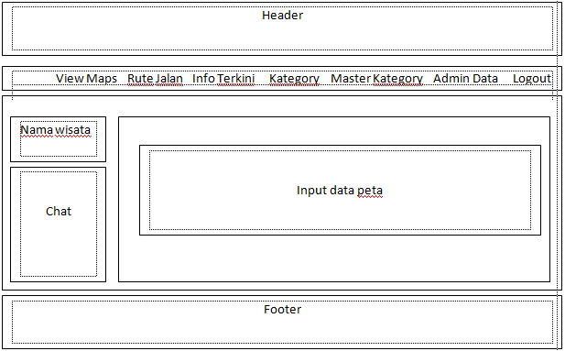

Gambar 4.20 Halaman Data Lokasi Pariwisata

1. Halaman Master Data Galery.

Pada halaman master data galery ini terletak di dalam fitur master data galery yang terdapat di halaman admin. Pada Form ini berfungsi untuk menambah data galeri sesuai wisata yang di tentukan. Untuk lebih jelasnya dapat dilihat pada gambar 4.21

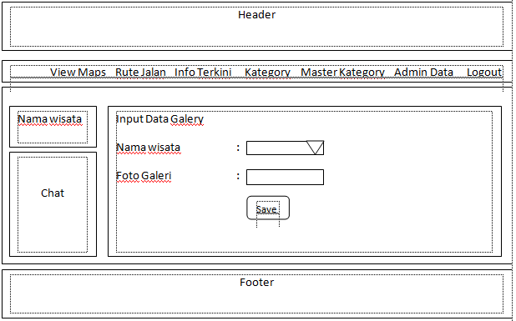

Gambar 4.21 Halaman Master Galery

1. Halaman Filter Komentar

Pada halaman filter komentar ini terletak di dalam halaman admin. Pada Form ini berfungsi untuk memfilter data komentar yang masuk. Untuk lebih jelasnya dapat dilihat pada gambar 4.22

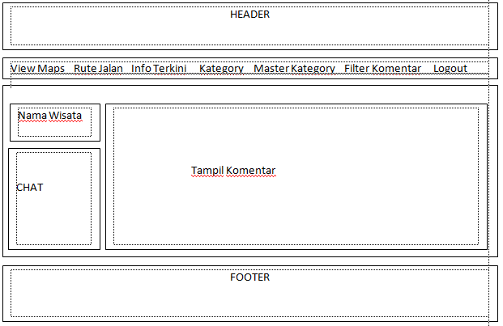

Gambar 4.22 Halaman Filter Komentar

1. Halaman Master Data Berita.

Pada halaman master data berita ini terletak di dalam fitur master data yang terdapat di halaman admin. Pada Form ini berfungsi untuk menampilkan data berita. Untuk lebih jelasnya dapat dilihat pada gambar 4.23

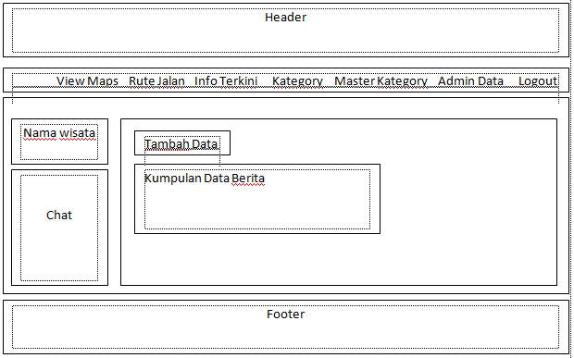

Gambar 4.23 Halaman Master Berita

1. Halaman Tambah Master Data Berita.

Pada halaman tamnah data berita ini terletak di dalam fitur master data yang terdapat di halaman admin. Pada Form ini berfungsi untuk menambah data berita sesuai kategori yang di tentukan. Untuk lebih jelasnya dapat dilihat pada gambar 4.24

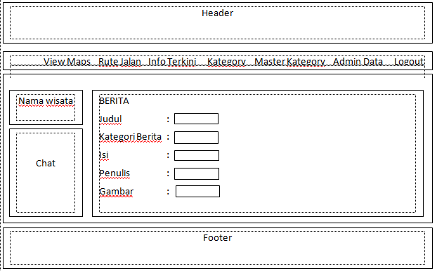

Gambar 4.24 Halaman Tambah Master Data Berita

# BAB V

# PENUTUP

## Kesimpulan

Dari hasil penelitian dapat disimpulkan bahwa:

1. Telah dilakukan pengembangan desa wisata berbasis GIS pada Desa Plajan Kecamatan Pakis Aji Kabupaten Jepara
2. Pengembangan dilakukan dengan menggunakan bahasa pemrograman PHP dan database MySQL dan menggunakan Google Map API.

## Rekomendasi

Dari hasil penelitian, peneliti memberi rekomendasi sebagai berikut:

1. Sistem dapat dikembangkan menjadi sistem yang berbasis android

# DAFTAR PUSTAKA

[1] Downie, 2013, *Plajan Desa Wisata,* diambil dari: [http://jeparatentang.blogspot.co.id/2013/06/plajan-desa-wisata.html (30](http://jeparatentang.blogspot.co.id/2013/06/plajan-desa-wisata.html%20(30) Juni 2016)

[2] Undang-Undang Nomor 10 tahun 2009 tentang Kepariwisataan

[3] Simamora, Bilson.2001. *Memenangkan Pasar dengan Pemasaran Efektif dan Profitable*, Gramedia Pustaka Utama, Jakarta.

[4] Budiyanto, E. 2004. Sistem Informasi Geografis Menggunakan Mapinfo. ANDI. Yogyakarta

[5] Eldrandaly, Naguib. 2011. A Knowledge-Based System For GIS Software Selection, College Of Computers and Informatics, Zagazig University, Egypt, Vol .10, No.2.

[6] Jogiyanto, HM. 2005. Analisis & Desain. ANDI : Yogyakarta.

[7] Morgan, Kaufmann, 2006. Database Modeling And Design. United States of America.

[8] Khafidli, F. 2011. Trik Menguasai HTML5, CSS3, PHP Aplikatif. Lokomedia : Yogyakarta

[9] Arief, R, M. 2011. Pemrograman Web Dinamis Menggunakan PHP dan MySQL. ANDI : Yogyakarta.

[10] Henita, P . 2011 .Serba Bisa Dengan Aplikasi Google Tool. ANDI . Yogyakarta.

[11] Setiaji, Pratomo, 2011, “Sistem Informasi Geografis Obyek Wisata di Kabupaten Kudus”, *Jurnal Sains dan Teknologi,* Vol 4, No 2, Desember 2011, hal 158-163

[12] Suastikayana, I Wayan Eka, 2011, “Sistem Informasi Geografis Berbasis Web untuk Pemetaan Pariwisata Kabupaten Gianyar (Studi Kasus pada Dinas Pariwisata Kabupaten Gianyar)” *Skripsi,* Teknik Informatika Universitas Pembangunan Nasional Veteran Yogyakarta

[13] Kusuma, Mashita Enggar dan Yanto Budisusanto, 2015, “Aplikasi Google Maps API dalam Pengembangan Sistem Informasi Geografis Pariwisata Berbasis Web (Studi Kasus Kabupaten Sidoarjo)”, *GEOID*, Vol 10 No 2, Februari 2015, hal 129-136

[14] Ian Sommerville. 2011. Software engineering— 9th ed. p. cm. McGraw-Hill Companies Inc., New York.

# LAMPIRAN

**Lampiran I. PERSONALIA TIM PENGUSUL**

1. Ketua Pelaksana
2. Nama Lengkap : Arief Susanto, S.T., M.Kom
3. NIP/NIS : 0610701000001214
4. NIDN : 0603047104
5. Jabatan/Golongan : Penata Muda Tk.1 / III-b
6. Fakultas : Teknik
7. Program Studi : Teknik Informatika
8. Anggota Peneliti I
9. Nama Lengkap : Tutik Khotimah, S.Kom, M.Kom
10. NIP/NIS : 0610701000001240
11. NIDN : 0608068502
12. Jabatan/Golongan : Penata Muda Tk.1 / III-b
13. Fakultas : Teknik
14. Program Studi : Teknik Informatika
15. Tenaga Laboran/Teknisi : -
16. Mahasiswa 1
17. Nama Lengkap : Ahmad Kharis
18. NIM : 201251008
19. Program Studi : Teknik Informatika
20. Mahasiswa 2
21. Nama Lengkap : Bayu Arif Hartono
22. NIM : 201251031
23. Program Studi : Teknik Informatika
24. Mahasiswa 3
25. Nama Lengkap : Lumawan Adi Putranto
26. NIM : 201351141
27. Program Studi : Teknik Informatika **Lampiran II. Daftar Riwayat Hidup Peneliti**

**DAFTAR RIWAYAT HIDUP**

1. Ketua Pelaksana
   1. Nama Lengkap : Arief Susanto, ST, M.Kom
   2. Jenis Kelamin : Laki-laki
   3. NIS/NIDN : 06107010 0000 1214/0603047104
   4. Disiplin Ilmu : Teknik Informatika
   5. Pangkat/Golongan : Penata Muda Tk I/IIIB
   6. Jabatan Fungsional/Struktural : Asisten Ahli/ -
   7. Fakultas/Progdi : Teknik/Teknik Informatika
   8. Pengalaman Penelitian/Publikasi :
2. Pengalaman Penelitian

| **No** | **Nama Kegiatan** | **Program** | **Tahun** |
| --- | --- | --- | --- |
| 1 | Sistem Jaring Penelitian | Bappeda Propinsi Jawa Tengah | 2001 |
| 2 | PDP3D | Bappeda Propinsi Jawa Tengah | 2002 |
| 3 | Kajian Penerapan Localy Based Demand (LBD) dalam Penataan Permukiman Kumuh di Perkotaan | Kimpraswil Pusat Jakarta | 2002 |
| 4 | Profil dan Kinerja Proyek Pemerintah Daerah | Bappeda Propinsi Jawa Tengah | 2003 |
| 5 | Penyusunan Data Dasar Rencana Pengembangan dan Pembangunan Perumahan dan Permukiman Daerah (RP4D) Kota Surakarta | Kimpraswil Pusat Jakarta & Propinsi Jawa Tengah | 2004 |
| 6 | Penyusunan Standarisasi Daftar Harga Barang dan Biaya Pemeliharaan | Setda Propinsi Jawa Tengah | 2004 |
| 7 | Project "GIS-based Mapping of Electricity Distribution Network", Area Pelayanan dan Jaringan | PT. PLN APJ Tegal | 2004 |
| 8 | Sistem Informasi Perencanaan Nasional Bappeda | Bappeda Pemalang, Propinsi Jawa Tengah | 2005 |
| 9 | Sistem informasi Peningkatan Kualitas Lingkungan dan Perumahan | Kementrian Perumahan Rakyat, Deputi Bidang Perumahan Swadaya | 2005 |
| 10 | Project Perawatan PDPJ Area Pelayanan dan Jaringan | PT. PLN APJ Tegal | 2006 |
| 11 | Pembangunan sistem Mini Scada | PT. PLN APJ Tegal | 2008 |

1. Publikasi

| **No** | **Judul** | **Keterangan** |
| --- | --- | --- |
| 1 | Pemanfaatan Aplikasi Jejaring Sosial Facebook untuk Media Pembelajaran | Jurnal Sains dan Teknologi Volume 3 Nomer 2 Desember 2010, Lembaga Penelitian Universitas Muria Kudus, ISSN: 1979-6870 |
| 2 | Pengembangan Sistem Parkir Di Universitas Muria Kudus Dengan Menggunakan Enkripsi Data Dan Teknologi Barcode | Jurnal Simetris [Vol 5, No 2 (2014)](http://jurnal.umk.ac.id/index.php/simet/issue/view/25) |
| 3 | Sistem Informasi Geografis Pendataan Dan Pengarsipan Aset PT. PLN (Persero) Distribusi Jateng Dan D.I.Y | Seminar Nasional Teknologi dan Informatika (SNATIF)  Fakultas Teknik Universitas Muria Kudus  23 Agustus 2014 |
| 4 | Aplikasi Pengontrol Jarak Jauh Pada Lampu Rumah Berbasis Android | Seminar Nasional Teknologi dan Informatika (SNATIF)  Fakultas Teknik Universitas Muria Kudus  12 September 2015 |
| 5 | Pengenalan Pahlawan Indonesia Berbasis Augmented Reality Dengan Marker Uang Indonesia | Seminar Nasional Teknologi dan Informatika (SNATIF)  Fakultas Teknik Universitas Muria Kudus  12 September 2015 |
| 6 | Pengenalan Rumus Bangun Ruang Matematika Berbasis Augmented Reality | Seminar Nasional Teknologi dan Informatika (SNATIF)  Fakultas Teknik Universitas Muria Kudus  12 September 2015 |
| 7 | Pengenalan Rumah Adat Indonesia Berbasis Augmented Reality Dengan Memanfaatkan Ktp Sebagai Marker | Seminar Nasional Teknologi dan Informatika (SNATIF)  Fakultas Teknik Universitas Muria Kudus  12 September 2015 |
| 8 | Sistem Informasi Geografis Berbasis Web Digitasi Persil Bangunan | Systemic [Vol 1, No 1 (2015)](http://systemic.uinsby.ac.id/index.php/SYSTEMIC/issue/view/2) |

Kudus, 1 Juli 2016

Arief Susanto

1. Anggota Pelaksana
   1. Nama Lengkap : Tutik Khotimah, S.Kom, M.Kom
   2. Jenis Kelamin : Perempuan
   3. NIS/NIDN : 06107010 0000 1240/0608068502
   4. Disiplin Ilmu : Teknik Informatika
   5. Pangkat/Golongan : Penata Muda Tk I/IIIB
   6. Jabatan Fungsional/Struktural : Asisten Ahli/ -
   7. Fakultas/Progdi : Teknik/Teknik Informatika
   8. Pengalaman Penelitian/Publikasi :
2. Pengalaman Penelitian

| **No** | **Nama Kegiatan** | **Program** | **Tahun** |
| --- | --- | --- | --- |
| 1 | Pemanfaatan Aplikasi Jejaring Sosial Facebook untuk Media Pembelajaran | APBU UMK | 2010 |
| 2 | Pemanfaatan AHP sebagai model Sistem Pendukung Keputusan penentuan desa Posdaya | APBU UMK | 2012 |
| 3 | Analisa dan Perancangan Website untuk Meningkatkan Keunggulan Kompetitif dan Kearifan Lokal | APBU UMK | 2013 |
| 4 | Perbandingan Extraksi Ciri pada Data Mammogram untuk Identifikasi Mikrokalsifikasi | DIKTI - Pemula | 2014 |
| 5 | Analisa Dan Perancangan Sistem Absensi Siswa Dengan Model Sistem Terdistribusi | APBU UMK | 2015 |

1. Publikasi

| **No** | **Judul** | **Keterangan** |
| --- | --- | --- |
| 1 | Pemanfaatan Aplikasi Jejaring Sosial Facebook untuk Media Pembelajaran | Jurnal Sains dan Teknologi Volume 3 Nomer 2 Desember 2010, Lembaga Penelitian Universitas Muria Kudus, ISSN: 1979-6870 |
| 2 | Pemanfaatan AHP sebagai Model Decision Support System Penentuan Desa Posdaya | Simetris Jurnal Teknik Mesin, Elektro dan Ilmu Komputer Volume 2 Nomor 1 Nopember 2012, Fakultas Teknik Universitas Muria Kudus, ISSN: 2252-4983 |
| 3 | Pemanfaatan AHP sebagai Model Keputusan Penentuan Desa Posdaya | Prosiding Seminar Nasional Teknologi Informasi dan Multimedia (SEMNASTEKNOMEDIA) 2013 "Technopreneurship in E-Commerce and Clouds Era" STIMIK AMIKOM Yogyakarta, ISSN: 2302-3805 |
| 4 | Peningkatan Keunggulan Kompetitif pada UMKM Gerabah Melalui Model E-business | Simetris Jurnal Teknik Mesin, Elektro dan Ilmu Komputer Volume 3 Nomor 1 April 2013, Fakultas Teknik Universitas Muria Kudus, ISSN: 2252-4983 |
| 5 | Implementasi Website Untuk Meningkatkan Keunggulan Kompetitif Dan Kearifan Lokal | Jurnal Sains dan Teknologi Volume 6 Nomor 1 |
| 6 | Pengelompokan Surat dalam Al Qur’an Menggunakan Algoritma K-Means | Simetris Jurnal Teknik Mesin, Elektro dan Ilmu Komputer Volume 5 Nomor 1 April 2014, Fakultas Teknik Universitas Muria Kudus, ISSN: 2252-4983 |
| 7 | Perbandingan Ekstraksi Ciri Pada Data Mammogram Untuk Identifikasi Mikrokalsifikasi | Simetris Jurnal Teknik Mesin, Elektro dan Ilmu Komputer Volume 5 Nomor 2 Nopember 2014, Fakultas Teknik Universitas Muria Kudus, ISSN: 2252-4983 |
| 8 | Model E-Business untuk Klaster Industri Kerajinan Gerabah | Conference in Business, Accounting and Management (CBAM) Fakultas Ekonomi Unissula Semarang  06 Desember 2012 |
| 9 | Pemanfaatan AHP sebagai Model Keputusan Penentuan Desa Posdaya | Seminar Nasional Teknologi Informasi dan Multimedia (SEMNASTEKNOMEDIA)  STIMIK AMIKOM Yogyakarta  Januari 2013 |
| 10 | Clusteringgender Berdasarkan Nilai Maksimum Minimunamplitudo Suara Berbasis Fuzzy C-Means (Fcm) | Seminar Nasional Teknologi dan Informatika (SNATIF)  Fakultas Teknik Universitas Muria Kudus  23 Agustus 2014 |
| 11 | Deteksi Iris Mata Untuk Menentukan Kelebihan Kolesterol Menggunakan Ekstraksi Ciri Moment Invariant Dengan K-Means Clustering | Seminar Nasional Teknologi dan Informatika (SNATIF)  Fakultas Teknik Universitas Muria Kudus  23 Agustus 2014 |
| 12 | Rekayasa Perangkat Lunak Absensi Siswa Dengan Permodelan Sistem Terdistribusi | SENDI_U (Seminar Nasional Multi Disiplin Ilmu dan Call for Paper Unisbank)  Universitas Stikubank Semarang  06 Agustus 2015 |
| 13 | Aplikasi Manajemen Unit Kegiatan Mahasiswa Pada Universitas Muria Kudus Berbasis Web | Seminar Nasional Teknologi dan Informatika (SNATIF)  Fakultas Teknik Universitas Muria Kudus  12 September 2015 |

Kudus, 1 Juli 2016

Tutik Khotimah

**Lampiran III. Penggunaan Anggaran**

Rincian Penggunaan Anggaran Penelitian Pemula Universitas Muria Kudus ditunjukkan pada Tabel berikut:

Tabel Rincian Penggunaan Anggaran Penelitian

|  |  |  |  |  |  |  |  |
| --- | --- | --- | --- | --- | --- | --- | --- |
| **1. Honor / Upah** | | | | | | | |
| Honor / Upah | | Waktu Jam/Minggu | | Minggu | | Honor/Jam | Honor Per Semester |
| Ketua | | 8 | | 5 | | 11.250,00 | 450.000,00 |
| Anggota | | 8 | | 5 | | 7.500,0 | 300.000,00 |
| Subtotal (Rp) | | | | | | | 750.000,00 |
|  | |  | |  | |  |  |
| **2. Peralatan Penunjang dan Bahan Habis Pakai** | | | | | | | |
| Material | | Justifikasi | | Kuantitas | | Harga Satuan | Biaya Per Semester |
| Pulsa Internet | | Bulan | | 1 | | 50.000,00 | 50.000,00 |
| Analisa & Desain Sistem | | Paket | | 1 | | 500.000,00 | 500.000,00 |
| Pembuatan Sistem | | Paket | | 1 | | 950.000,00 | 950.000,00 |
| Subtotal (Rp) | | | | | | | 1.500.000,00 |
|  |  | |  | |  | |  |
| **3. Perjalanan** | | | | | | | |
| Honor / Upah | | Waktu Jam/Minggu | | Minggu | | Honor/Jam | Honor Per Semester |
| Koordinasi | | Kali | | 3 | | 100.000,00 | 300.000,00 |
| Implementasi | | Kali | | 1 | | 75.000,00 | 75.000,00 |
| Pelatihan | | Kali | | 1 | | 75.000,00 | 75.000,00 |
| Subtotal (Rp) | | | | | | | 450.000,00 |
|  | |  | |  | |  |  |
| **4. Lain-lain** | | | | | | | |
| Material | | Justifikasi | | Kuantitas | | Harga Satuan | Biaya Per Semester |
| Publikasi Jurnal | | Kali | | 1 | | 200.000,00 | 200.000,00 |
| Penggandaan | | Paket | | 1 | | 50.000,00 | 50.000,00 |
| Penjilidan | | Paket | | 1 | | 50.000,00 | 50.000,00 |
| Subtotal (Rp) | | | | | | | 300.000,00 |
| Total Anggaran Yang Diperlukan (Rp) | | | | | | | 3.000.000,00 |